**《电商Web前端基础》实验指导七**

实验序号：7　　　　　实验项目名称：购物车版块的框架搭建

|  |  |  |  |  |  |
| --- | --- | --- | --- | --- | --- |
| 学　　号 |  | 姓　　名 |  | 专业、班 |  |
| 实验地点 |  | 指导教师 | 刘芳 | 时间 |  |

一、实验目的及要求

1. 进一步掌握基本样式；
2. 掌握表格的结构搭建；

**二、课堂练习**

**课堂练习部分请在题目下方截代码图。**

建立本次课站点，站点名为“短学号+姓名拼音+07”。

课堂练习内容均在站点文件夹的index.html中操作并存储。

1. 实现下图所示的表格效果

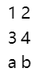

1. 登陆教务系统查看自己的班级课表，制作你的班级课表（注意要区分标题与内容）

|  |  |  |  |  |  |
| --- | --- | --- | --- | --- | --- |
| **节次** | **星期一** | **星期二** | **星期三** | **星期四** | **星期五** |
| **上午** | 电商web前端基础 |  |  |  |  |
| **下午** |  |  |  |  |  |
| **晚上** |  |  |  |  |  |

1. 对上面的课表，任选两个相邻的单元格合并，一个行合并，一个列合并。
2. **商城项目**

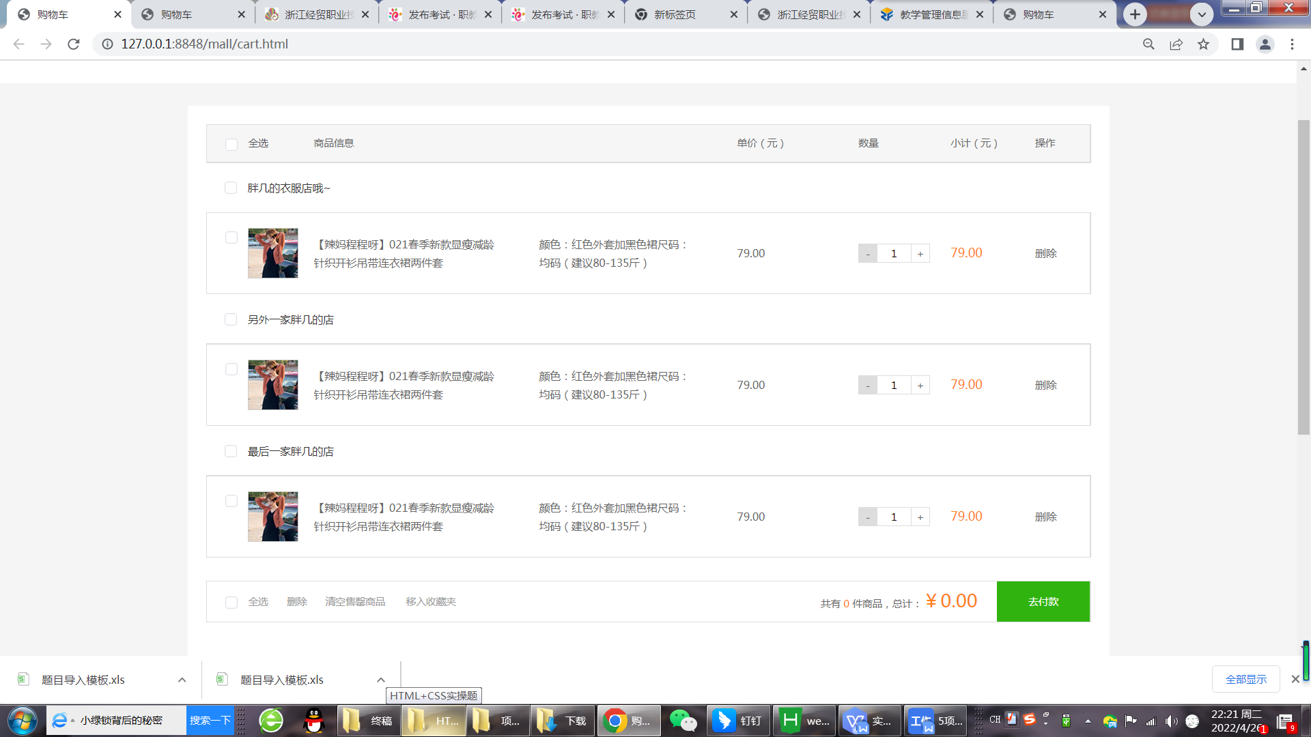

1. 搭建购物车版块的整体布局。

购物车版块的整体布局截图：

2. 编写购物车版块列表的头部HTML代码。

购物车版块列表头部HTML代码截图：

3. 编写购物车版块店名模块HTML代码。

购物车版块店名模块HTML代码截图：

4. 编写购物车版块商品列表HTML代码。

购物车版块商品列表HTML代码截图：

5. 编写购物车版块商品结算模块HTML代码。

购物车版块商品结算HTML代码截图：

6. 将制作完成的购物车页面在浏览器中运行，查看运行效果。

浏览器运行效果截图：